花蓮縣新城國小教學活動成果
班級： 五乙 教師：黃秀玉
項目 | □班級經營 □晨讀 □讀經 □親師互動 □校外教學 □多元教學 □教室布置  □才藝表演 □性別平等教育 □性侵害防治教育 □家庭教育□環境教育  □反毒教育■全民國防教育 □班會活動 □補救教學 □課業輔導 □課後照顧班  □學校本位課程□社團活動 □其他
活動日期： 102.5.14 活動地點：五乙教室
活動說明：配合社會科台灣發展史上清末與日治殖民時期的歷史背景，進行融入式的國防教育， 認識鄰國位置，進而討論現今與日本發生的釣魚台事件，和南海領域菲律賓槍殺我漁民的護漁事件，讓學生體會國家主權宣示與國防戰備的重要性。
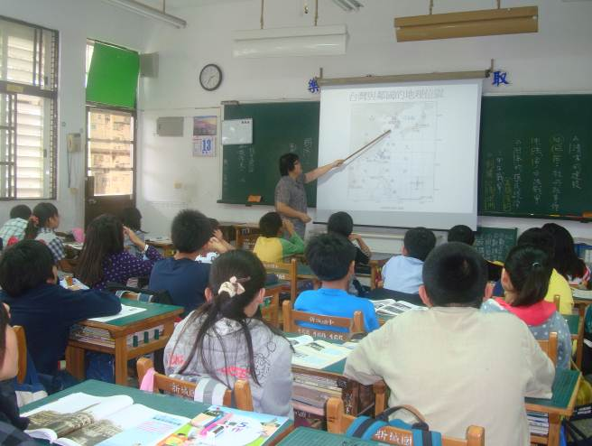 |  | 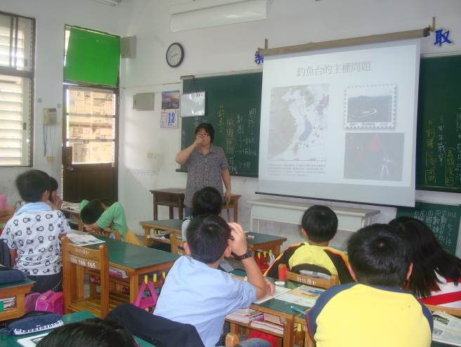
由社會科台灣清末、日治的歷史背景，引導到現今與鄰國的關係。 |  | 說明釣魚台的主權問題，與中日、台的緊張國際和漁權問題。
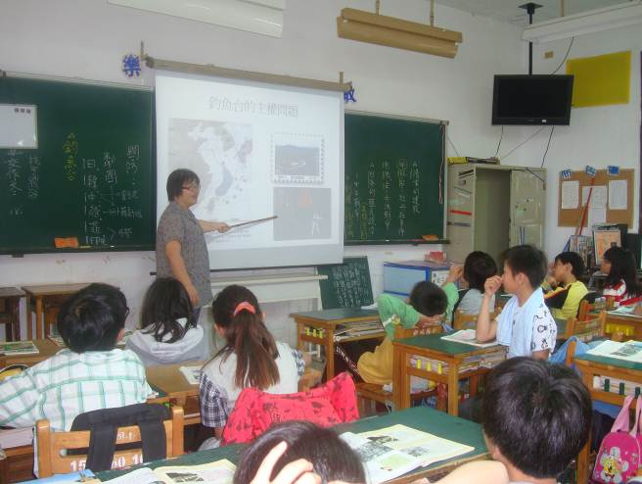 |  | 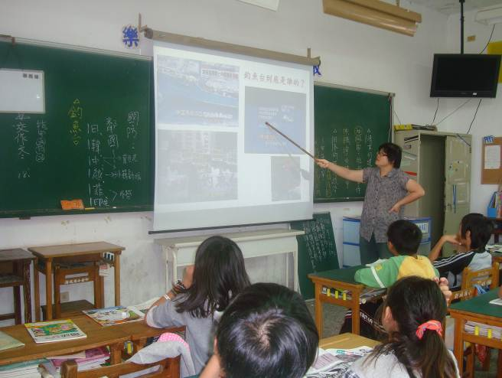
討論釣魚台的主權問題。 |  | 日本海巡強勢武力宣示主權，造成中國和台灣漁民的危機。

花蓮縣新城國小教學活動成果
班級： 五乙 教師：黃秀玉
項目 | □班級經營 □晨讀 □讀經 □親師互動 □校外教學 □多元教學 □教室布置  □才藝表演 □性別平等教育 □性侵害防治教育 □家庭教育□環境教育  □反毒教育■全民國防教育 □班會活動 □補救教學 □課業輔導 □課後照顧班  □學校本位課程□社團活動 □其他
活動日期： 102.5.14 活動地點：五乙教室
活動說明：配合社會科台灣發展史上清末與日治殖民時期的歷史背景，進行融入式的國防教育， 認識鄰國位置，進而討論現今與日本發生的釣魚台事件，和南海領域菲律賓槍殺我漁民的護漁事件，讓學生體會國家主權宣示與國防戰備的重要性。
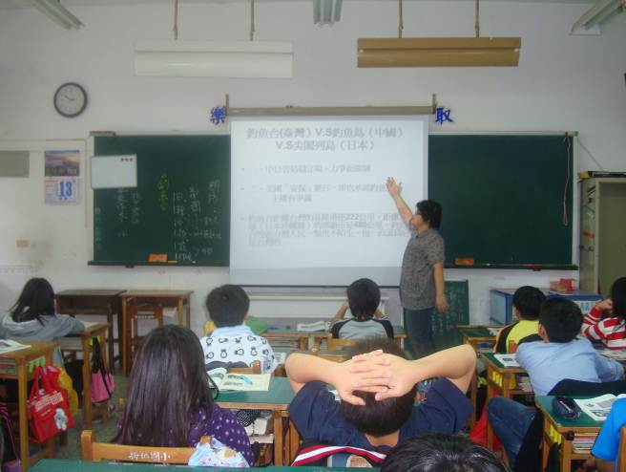 |  | 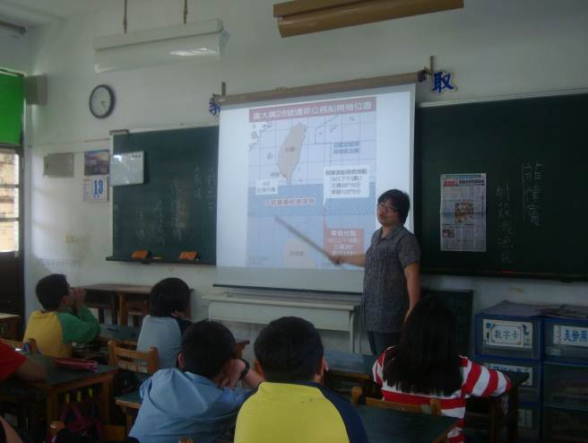
介紹釣魚台在中、日、台三方角力的現況，與三國的不同名稱。 |  | 說明日前菲律賓在南海領域槍殺我國漁民的蠻橫行為。
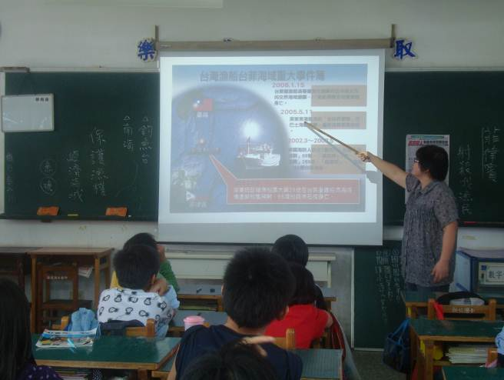 |  | 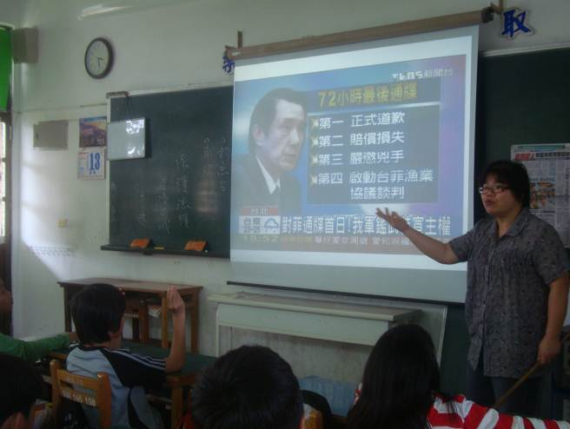
回顧近年來台、菲之間在南海海域，多次引發兩國緊張外交與軍事危機的重大事件，與漁民所受到的威脅和傷亡。 |  | 馬總統宣示國家主權，並對菲律賓政府下達72小時最後通牒，要求正式道歉，並進行雙方漁業談判。

花蓮縣新城國小教學活動成果
班級： 五乙 教師：黃秀玉
項目 | □班級經營 □晨讀 □讀經 □親師互動 □校外教學 □多元教學 □教室布置  □才藝表演 □性別平等教育 □性侵害防治教育 □家庭教育□環境教育  □反毒教育■全民國防教育 □班會活動 □補救教學 □課業輔導 □課後照顧班  □學校本位課程□社團活動 □其他
活動日期： 102.5.14 活動地點：五乙教室
活動說明：配合社會科台灣發展史上清末與日治殖民時期的歷史背景，進行融入式的國防教育， 認識鄰國位置，進而討論現今與日本發生的釣魚台事件，和南海領域菲律賓槍殺我漁民的護漁事件，讓學生體會國家主權宣示與國防戰備的重要性。
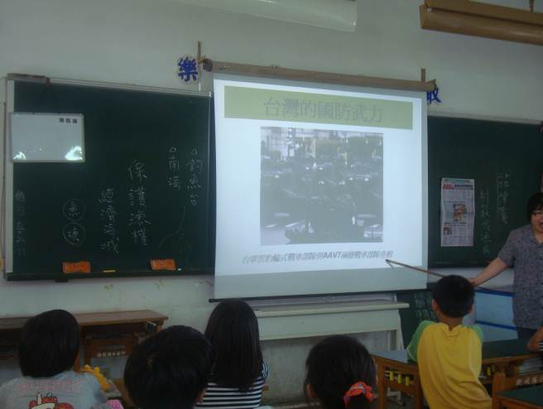 |  | 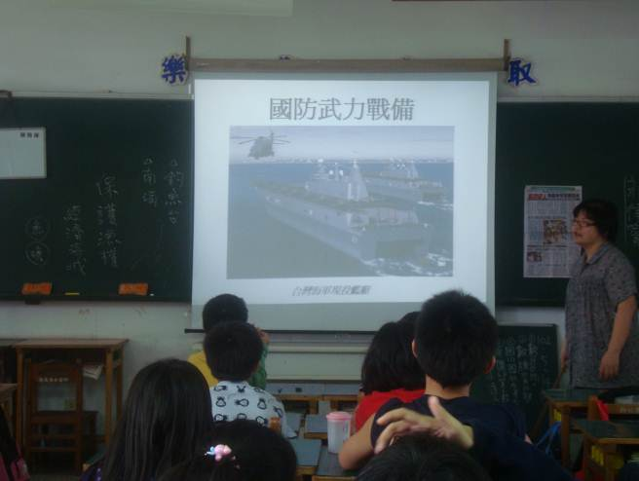
介紹台灣的軍事武器設備。 |  | 台灣有精良的軍艦可以護衛我國的海防與漁民的安全。
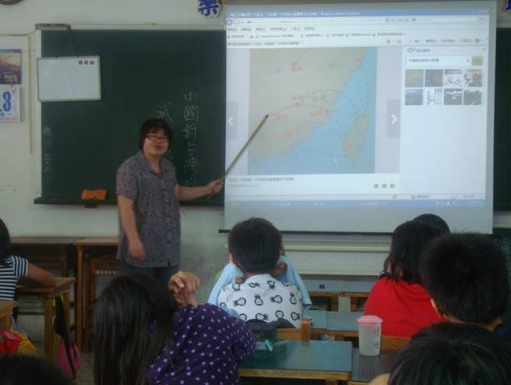 |  | 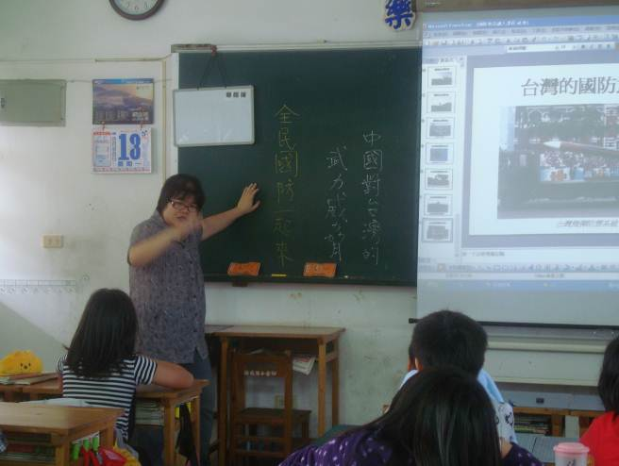
提醒學生中國對台灣的武力佈署，與國防威脅，所以千萬不能輕忽兩岸危機。 |  | 全民國防一起來，因為『覆巢之下無完卵』。

